工作进度周报告(HIG小组)
2009-12-07
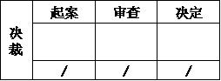
成员 | 上周工作内容 | 工作中碰到的问题 | 已解决的问题
钟秀 | 做禀议系统的监控，查找和分析仓库系统数据对不上的原因。
钟秀 | 写了12张有关打印机维修加墨禀议
钟秀 | 联系人建力打印机和经营部打印机加墨
钟秀 | 搬和整理办公室
宁烛坪
张明明 | 由于办公室移至三楼，重新部署了办公室的网线
张明明 | 禀议系统基本上没怎么做，我只做了一个打印的功能

